
PRIMARY 3 (GRADE 3) 2024 CONTEST PAPER

NAME: |  | Index Number:
SCHOOL:

INSTRUCTIONS:
- Please DO NOT OPEN the contest booklet until the Proctor has given permission to start
- TIME: 1 hour 30 minutes.
- There are 25 questions:
Section A: Questions 1 to 15 score 2 points each, no points are deducted for an unanswered question and 1 point is deducted for the wrong answer.
Section B: Questions 16 to 25 score 4 points each, no points are deducted for an unanswered or wrong answer.
- Shade your answers neatly using a 2B lead pencil in the Answer Entry Sheet.
- PROCTORING: No one may help any student in any way during the contest.
- No electronic devices capable of storing and displaying visual information are allowed during the course of the exam.
- Strictly No Calculators are allowed into the exam.
- All students must fill and shade their Name, School and Index Number in the Answer Entry Sheet and Contest booklet.
- MINIMUM TIME: Students must stay in the exam hall for at least 1 hour.
- All students must show detailed workings in the contest booklet and transfer answers to the Answer Entry Sheet.
- No exam papers and written notes can be taken out by any contestant.

Инструкция:
- Пожалуйста, НЕ ОТКРЫВАЙТЕ задания олимпиады до тех пор, пока организатор не объявит о начале олимпиады.
- Время выполнения работы: 1 час 30 минут.
- Всего 25 вопросов:
Раздел A: Вопросы с 1 по 15 оцениваются по 2 балла за каждый, за вопрос без ответа баллы не вычитаются, а за неправильный ответ вычитается 1 балл.
Раздел В: Вопросы с 16 по 25 оцениваются по 4 балла за каждый, баллы не вычитаются за неотвеченный или неправильный ответ.
- Аккуратно заштрихуйте свои ответы карандашом 2B на листе для ввода ответов. (2B lead pencil???)
- ПРОКТОРИНГ: Никто не может каким-либо образом помогать какому-либо учащемуся во время олимпиады.
- Во время олимпиады запрещено использовать электронные устройства, способные хранить и отображать визуальную информацию.
- Категорически запрещается использовать калькуляторы во время олимпиады.
- Все учащиеся должны заполнить и заштриховать свое имя, школу и порядковый номер в бланке для ответов и бланке с заданиями олимпиады.
- МИНИМАЛЬНОЕ ВРЕМЯ: Учащиеся должны находиться в кабинете проведения олимпиады не менее 1 часа.
Rough Working
Section A (Correct answer – 2 points| No answer – 0 points| Incorrect answer – minus 1 point)
Раздел A (Правильный ответ – 2 балла| Нет ответа – 0 баллов| Неправильный ответ – минус 1 балл)

Question 1/ Вопрос 1 / Суроо 1
What is the value of the following sum?
Чему равна сумма чисел, записанная ниже?
Төмөндө жазылган сандардын суммасы канча?
$94+81+73+60+52+46+39+27+18$
- 500
- 490
- 480
- 470
- None of the above/Ничего из вышеперечисленного/Жогоруда айтылгандардын бири да
Question 2 / Вопрос 2 / Суроо 2
How many bricks are needed to fix the wall below?
Сколько кирпичей необходимо, чтобы заложить отверстие в стене?
Дубалдын тешигин толтуруу үчүн канча кирпич керек?
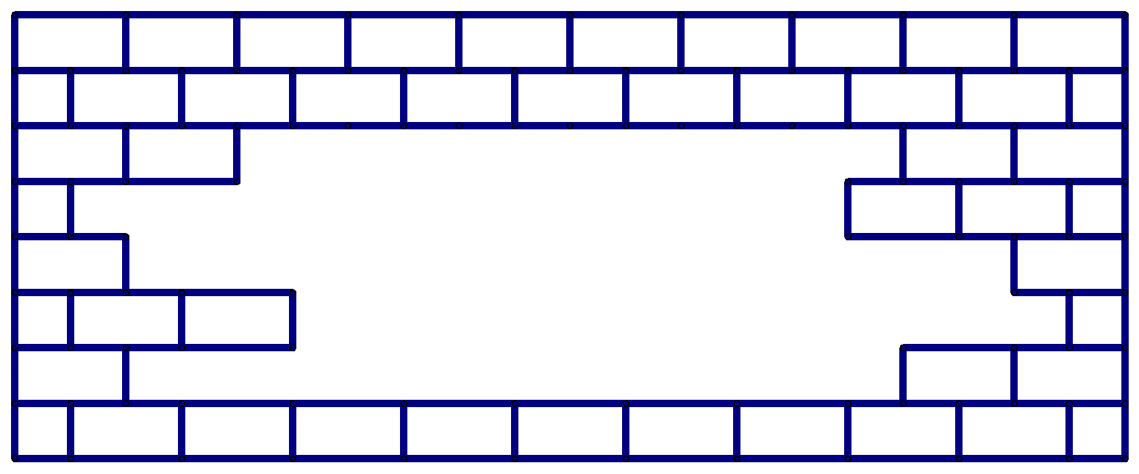

- 34
- 35
- 36
- 37
- None of the above/Ничего из вышеперечисленного/Жогоруда айтылгандардын бири да эмес
Question 3 / Вопрос 3 / Суроо 3
What is the next number in the sequence below?
Какое следующее число должно быть в последовательности ниже?
Төмөнкү катардагы кийинки сан кайсы?
$1, 2, 5, 14, 41,122, …$
- 365
- 366
- 245
- 200
- None of the above/Ничего из вышеперечисленного/Жогоруда айтылгандардын бири да эмес
Question 4 / Вопрос 4 / Суроо 4
The diagram shows some cubes of the same size stacked at a corner of a room. How many cubes are there altogether?
(Note: The floor is horizontal and the two walls are vertical. There are no gaps or holes behind the visible cubes.)
На рисунке ниже показано несколько кубиков одинакового размера, сложенных в углу комнаты. Сколько всего кубиков? (Примечание: Пол горизонтальный, а две стены вертикальные. За видимыми кубиками нет пустоты или отверстий).
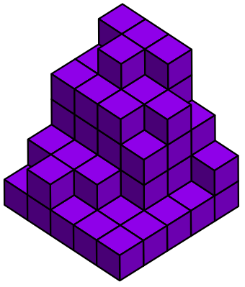
Төмөндөгү сүрөттө бир бөлмөнүн бурчунда үйүлгөн бирдей өлчөмдөгү бир нече кубтар көрсөтүлгөн. Бардыгы канча куб бар? (Эскертүү: пол горизонталдуу, эки дубал вертикалдуу. Көрүнгөн кубиктердин артында боштук же тешик жок).

- 66
- 67
- 68
- 69
- None of the above/Ничего из вышеперечисленного/Жогоруда айтылгандардын бири да эмес

Question 5 / Вопрос 5 / Суроо 5
Which of the given numbers of pencils can be evenly arranged into groups of 6 without any remaining?
Какое из ниже перечисленных чисел карандашей можно поровну расположить в группы по 6 без остатка?
Төмөндөгү карандаштардын кайсынысын калдык калтырбастан 6дан турган топторго бирдей бөлүштүрүүгө болот?

- 94
- 166
- 712
- 1956
- None of the above /Ничего из вышеперечисленного/Жогоруда айтылгандардын бири да эмес
Question 6 / Вопрос 6 / Суроо 6
The picture graph below shows the number of books that Amy, Tom, Desmond and Stacy have. Altogether, they have 153 books. If Tom wants to have as many books as Desmond, how many books does he need to buy?
В таблице ниже показано количество книг, которые есть у Эми, Тома, Десмонда и Стейси. Всего вместе у них 153 книги. Если Том хочет иметь столько книг, сколько изображено у Десмонда, сколько книг ему нужно купить?
Төмөндөгү сүрөт диаграммасы Эми, Том, Десмонд жана Стейсиде бар китептердин санын көрсөтөт. Алардын бардыгы болуп 153 китеп бар. Эгерде Том Десмонддой көп китепке ээ болгусу келсе, ага канча китеп сатып алышы керек?
Amy/Эми | 
Tom/Том
Desmond/
Десмонд
Stacy/Стейси
Each stands for the same number of books.
Каждый обозначает одинаковое количество книг.
Ар бир бирдей сандагы китептерди билдирет.

- 4
- 9
- 32
- 36
- None of the above /Ничего из вышеперечисленного/Жогоруда айтылгандардын бири да эмес
Question 7 / Вопрос 7 / Суроо 7
A shop has a special offer: for every 8 empty cola cans returned, customers can exchange them for one can of cola. Alex has just enough money to buy 92 cans of cola. What is the greatest number of cola cans that Alex can obtain?
В магазине есть специальное предложение: за каждые 8 банок колы, клиенты могут получить еще одну банку колы. У Алекса есть деньги, чтобы купить 92 банки колы. Какое наибольшее количество банок колы Алекс может получить?
Дүкөндө атайын сунуш бар: ар бир 8 банка кола үчүн кардарлар дагы бир банка кола ала алат. Алекстин 92 банка кола сатып алганга акчасы бар. Алекс ала турган кола банкынын эн коп саны канча?

- 101
- 102
- 103
- 104
- None of the above /Ничего из вышеперечисленного/ Жогоруда айтылгандардын бири да эмес

Question 8 / Вопрос 8 / Суроо 8
The figure below is formed by identical squares with a length of 4 cm. What is the perimeter (in cm) of the figure?
Рисунок ниже образован равными квадратами со стороной 4 см. Чему равен периметр (в см) фигуры?
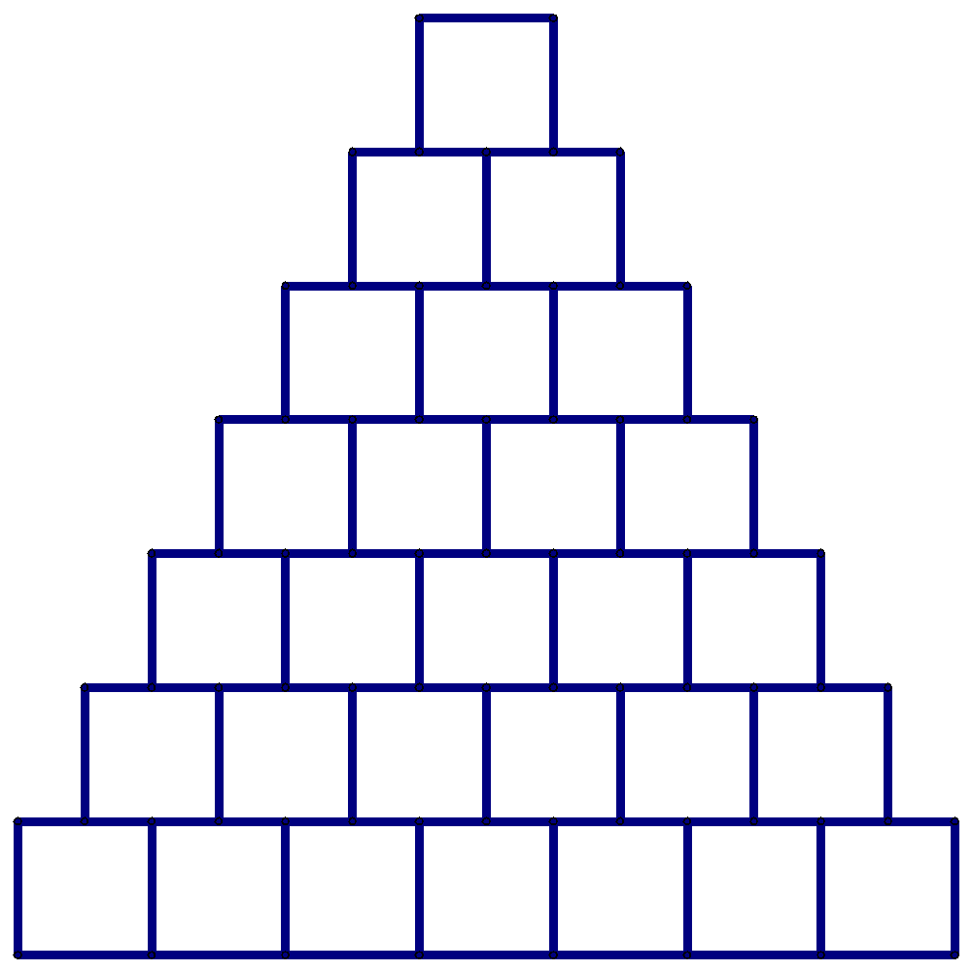
Төмөндөгү фигура капталдары 4 см болгон бирдей квадраттардан түзүлгөн. Фигуранын периметри (см) канчага барабар?

- 112 cm
- 108 cm
- 84 cm
- 28 cm
- None of the above/Ничего из вышеперечисленного/ Жогоруда айтылгандардын бири да эмес
Question 9 / Вопрос 9 / Суроо 9
A farmer has a total of 175 eggs in two nests. After moving 20 eggs from the first nest to the second one, the first nest has 15 more eggs than the second one. How many eggs were initially in the second nest?
У фермера всего в общей сложности 175 яиц в двух гнездах. Если переложить 20 яиц из первого гнезда во второе, в первом гнезде станет на 15 яиц больше, чем во втором. Сколько яиц изначально было во втором гнезде?
Дыйкандын эки уясында бардыгы болуп 175 жумуртка бар. Биринчи уядан экинчи уяга 20 жумуртка которсоңуз, биринчи уяда экинчиге караганда 15 жумуртка көп болот. Экинчи уяда башында канча жумуртка болгон?

- 115
- 95
- 80
- 60
- None of the above /Ничего из вышеперечисленного/ Жогоруда айтылгандардын бири да эмес

Question 10 / Вопрос 10 / Суроо 10
In a chess tournament, there are 7 players. Each player competes once against every other player in the tournament. What is the total number of games played in the tournament?
В шахматном турнире участвует 7 игроков. Каждый игрок играет ровно одну партию против каждого другого игрока в турнире. Какое общее количество партий было сыграно в турнире?
Шахмат боюнча мелдешке 7 оюнчу катышат. Ар бир оюнчу турнирдеги башка оюнчуларга каршы бир жолу жарышат. Турнирде ойнолгон оюндардын жалпы саны канча?

- 56
- 42
- 28
- 21
- None of the above / Ничего из вышеперечисленного/ Жогоруда айтылгандардын бири да эмес
Question 11 / Вопрос 11 / Суроо 11
The 6-digit number 75276A is a multiple of 11. The 6-digit number A6712B is a multiple of 9. Find the value of A$+$B.
Шестизначное число 75276A делится нацело на 11. Шестизначное число A6712B делится нацело на 9. Найдите значение A+B.
Алты орундуу 75276А саны 11ге бөлүнөт. Алты орундуу A6712B саны 9га бөлүнөт. А+Внын маанисин табыңыз.

- 11
- 10
- 8
- 3
- None of the above/ Ничего из вышеперечисленного/ Жогоруда айтылгандардын бири да эмес

Question 12 / Вопрос 12 / Суроо 12
In a treasure hunt, there are 9 hidden chests and 9 distinct maps. Each map guides to a specific chest, and no two maps lead to the same chest. What is the greatest number of attempts Sam needs to make to discover which map corresponds to each chest?
В охоте за сокровищами есть 9 спрятанных сундуков и 9 различных карт. Каждая карта ведет к определенному сундуку, и никакие две карты не ведут к одному и тому же сундуку. Какое наибольшее количество попыток нужно сделать Сэму, чтобы выяснить, какая карта соответствует каждому сундуку?
Казына издөөдө 9 катылган сандык жана 9 түрдүү карта бар. Ар бир карта белгилүү бир көкүрөккө алып барат, эки карта бир эле көкүрөккө алып келбейт. Кайсы карта ар бир көкүрөккө дал келерин аныктоо үчүн Сэм эң көп канча аракет кылышы керек?

- 28
- 45
- 72
- 90
- None of the above / Ничего из вышеперечисленного/ Жогоруда айтылгандардын бири да эмес
Question 13 / Вопрос 13 / Суроо 13
Study the pattern below. What is the value of the missing number?
Изучите рисунок ниже. Чему равно недостающее число?
Төмөнкү сүрөттү изилдеңиз. Кайсы сан жетишпейт?
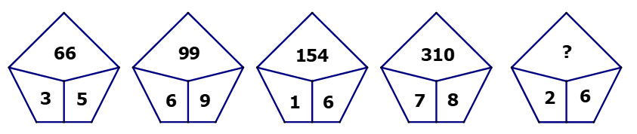

- 125
- 512
- 58
- 95
- None of the above / Ничего из вышеперечисленного/ Жогоруда айтылгандардын бири да эмес

Question 14 / Вопрос 14 / Суроо 14
Fold a piece of paper three times and then cut along the dashed line. What image will be revealed when the paper is unfolded?
Сложите лист бумаги три раза, а затем разрежьте по пунктирной линии. Какое изображение получится, если развернуть бумагу обратно?
Кагазды үч жолу бүктөп, анан чекиттүү сызык боюнча кесип. Кагазды артка кайтарсаңыз, кандай сүрөт аласыз?
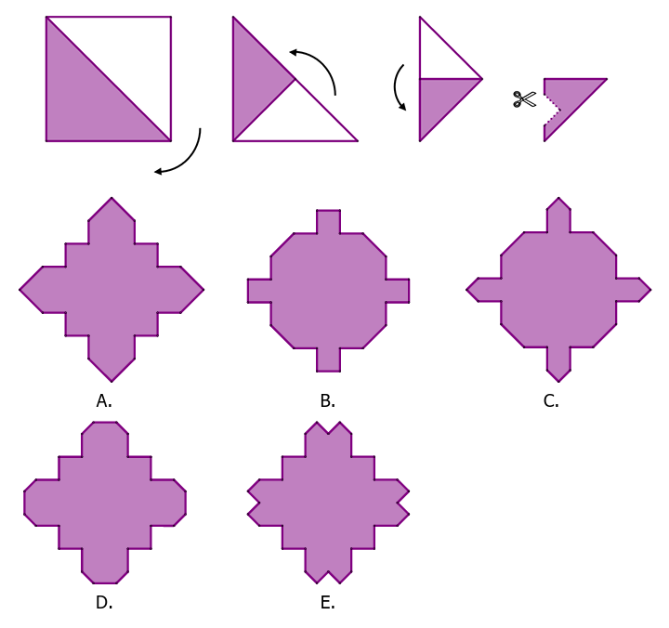
Question 15 / Вопрос 15 / Суроо 15
Alex, Mia, Owen and Lily are comparing the number of books they read.
Owen: I read more books than Alex, but someone read more than me.
Lily: I read the most number of books.
Mia: I did not read the most number of books.
Alex: I read the fewest number of books.
All 4 of them read different numbers of books. If one of them is lying, can you rank the number of books they read from the fewest to the most?
- Mia, Owen, Alex, Lily
- Alex, Owen, Mia, Lily
- Mia, Alex, Owen, Lily
- Lily, Owen, Alex, Mia
- None of the above
Алекс, Миа, Оуэн и Лили сравнивают количество прочитанных книг.
Оуэн: Я читаю больше книг, чем Алекс, но кто-то читает больше меня.
Лили: Я читаю больше всего книг.
Миа: Я прочитал не так много книг.
Алекс: Я прочитал меньше всего книг.
Все 4 из них читают разное количество книг. Если один из них лжет, можете ли вы расположить их по количеству книг, которые они читают от наименьшего до самого большого?
- Миа, Оуэн, Алекс, Лили
- Алекс, Оуэн, Мия, Лили
- Мия, Алекс, Оуэн, Лили
- Лили, Оуэн, Алекс, Миа
- Ничего из вышеперечисленного
Алекс, Миа, Оуэн жана Лили окуган китептеринин санын салыштырышат.
Оуэн: Мен Алекске караганда көбүрөөк китеп окуйм, бирок бирөө менден көбүрөөк окуйт.
Лили: Мен көпчүлүк китептерди окуйм.
Миа: Мен көп китеп окуган эмесмин.
Алекс: Мен эң аз китептерди окудум.
Алардын төртөө тең ар кандай көлөмдөгү китептерди окушат. Эгер алардын бири калп айтса, аларды окуган китептеринин саны боюнча аздан көпкө чейин бөлүшө аласызбы?
- Миа, Оуэн, Алекс, Лили
- Алекс, Оуэн, Миа, Лили
- Миа, Алекс, Оуэн, Лили
- Лили, Оуэн, Алекс, Миа
- Жогоруда айтылгандардын бири да эмес
Section B (Correct answer – 4 points| Incorrect or No answer – 0 points)
When an answer is a 1-digit number, shade “0” for the tens, hundreds and thousands place.
Example: if the answer is 7, then shade 0007
When an answer is a 2-digit number, shade “0” for the hundreds and thousands place.
Example: if the answer is 23, then shade 0023
When an answer is a 3-digit number, shade “0” for the thousands place.
Example: if the answer is 785, then shade 0785
When an answer is a 4-digit number, shade as it is.
Example: if the answer is 4196, then shade 4196

Раздел B (Правильный ответ – 4 балла| Неправильный ответ или нет ответа – 0 баллов)
Когда ответом является однозначное число, закрасьте "0" для десятков, сотен и тысяч места.
Пример: если ответ 7, то закрашено 0007
Когда ответом является двухзначное число, закрасьте "0" для сотен и тысяч места.
Пример: если ответ 23, то закрашено 0023
Когда ответом является З-значное число, закрасьте "0" для тысячи места.
Пример: если ответ 785, то закрашено 0785
Когда ответ - 4-значное число, закрашивайте как есть.
Пример: если ответ 4196, то закрашено 4196

В бөлүмү (Туура жооп – 4 упай | Туура эмес жооп же жооп жок – 0 упай)
Жооп бир орундуу сан болгондо, ондогон, жүздүктөр жана миңдеген боштуктарга "0" белгисин толтуруңуз.
Мисал: эгерде жооп 7 болсо, анда 0007 көлөкө болот
Жооп эки орундуу сан болгондо, жүздүктөр жана миңдеген боштуктарга "0" толтуруңуз.
Мисал: эгерде жооп 23 болсо, анда 0023 көлөкө болот
Жооп 3 орундуу сан болгондо, миң орунга "0" белгисин толтуруңуз.
Мисал: эгерде жооп 785 болсо, анда 0785 көлөкө болот
Жооп 4 орундуу сан болгондо, ошондой боёңуз.
Мисал: эгерде жооп 4196 болсо, анда 4196 көлөкө болот

Question 16 / Вопрос 16 / Суроо 16
The sum of the digits of an odd 3-digit number is 10. What is the largest possible such 3-digit number?
Сумма цифр нечетного трехзначного числа равна 10. Какое наибольшее такое трехзначное число?
Так үч орундуу сандын цифраларынын суммасы 10. Мындай үч орундуу сандын эң чоңу кайсы?

Question 17 / Вопрос 17 / Суроо 17
It is given that/Учитывая, что/ Эске алуу менен,
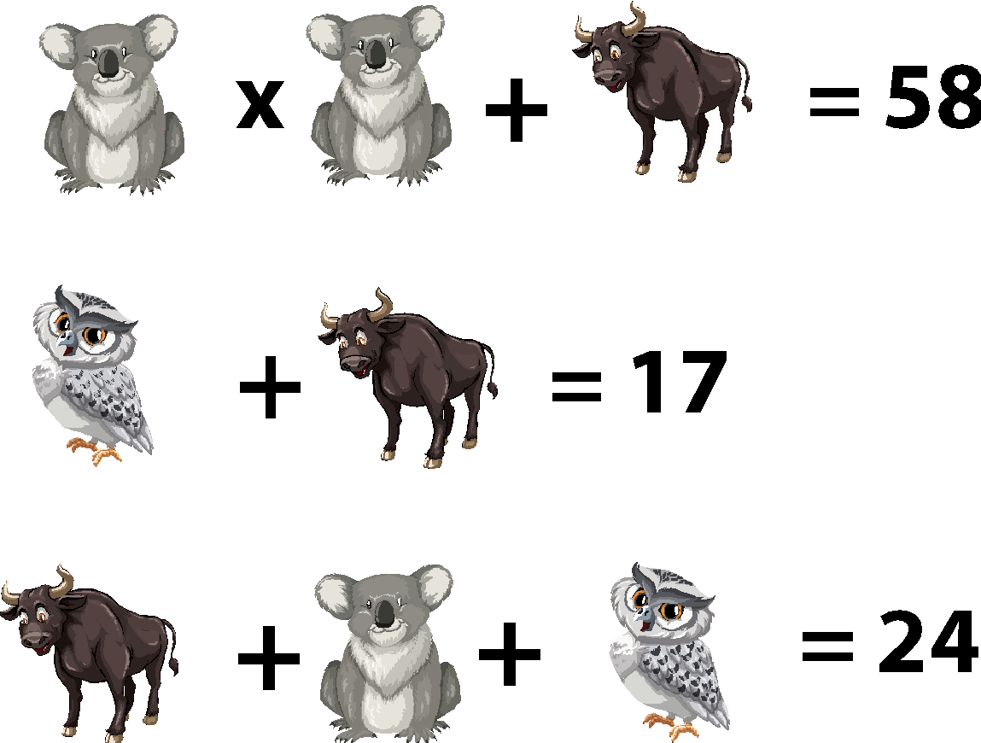
Find the value of/Чему равна/канчага барабар 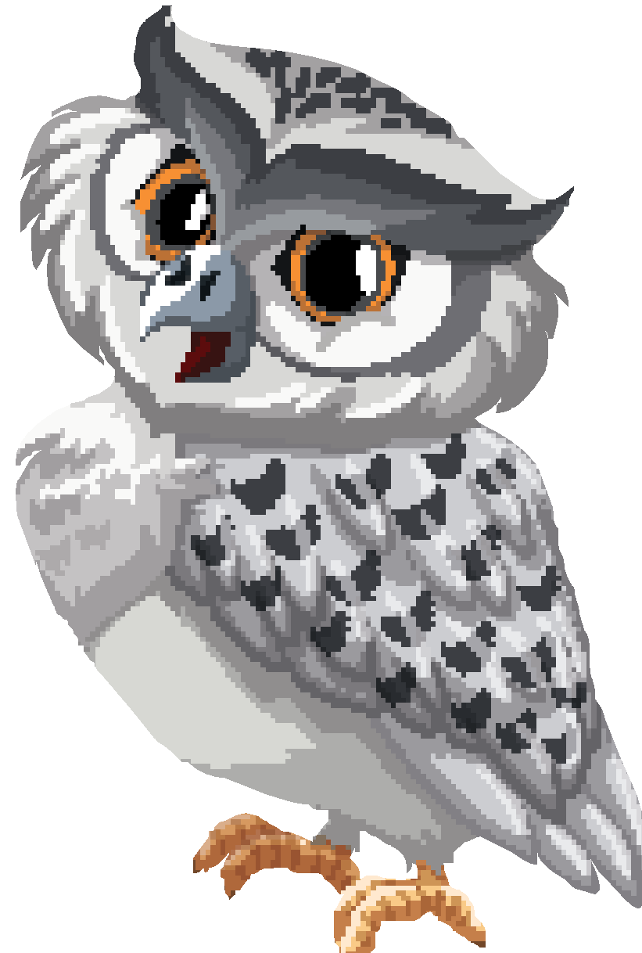.

Question 18 / Вопрос 18 / Суроо 18
Samantha and Sarah initially had an equal number of notebooks. Samantha gifted 11 notebooks to Sarah. Afterwards, Sarah purchased 14 more notebooks. The final number of notebooks Sarah had was three times the number Samantha had originally. How many notebooks did each of them have at the beginning?
У Саманты и Сары изначально было одинаковое количество тетрадей. Саманта подарила Саре 11 тетрадей. После этого Сара купила еще 14. В итоге получилось, что количество тетрадей, которые были у Сары, стало в три раза больше, чем у Саманты. Сколько тетрадей было у каждой из них в начале?
Саманта менен Саранын башында бирдей сандагы дептер болгон. Саманта Сарага 11 дептер белек кылды. Андан кийин Сара дагы 14 дептер сатып алды. Саранын дептерлеринин акыркы саны Самантадан үч эсе көп болгон. Алардын ар биринде башында канча дептер болгон?

Question 19 / Вопрос 19 / Суроо 19
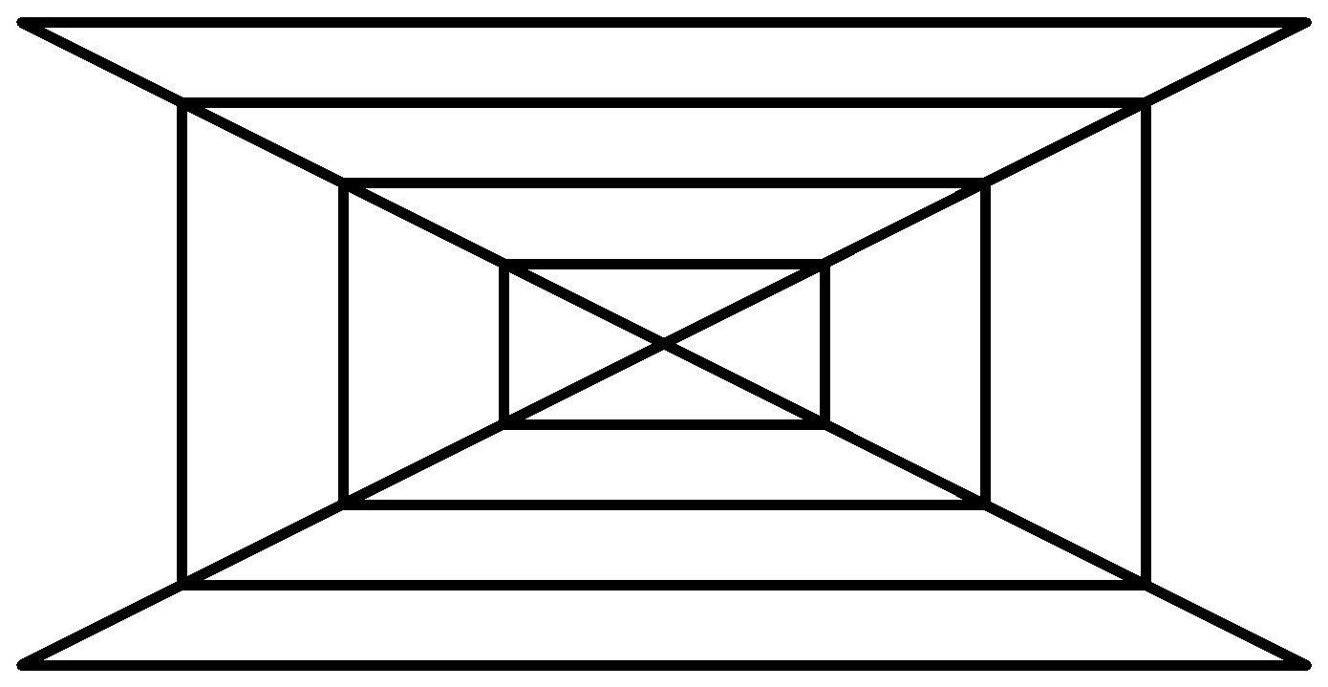
How many triangles are there in the figure below?
Сколько треугольников изображено на рисунке ниже?
Cүрөттө канча үч бурчтук бар?

Question 20 / Вопрос 20 / Суроо 20
The large rectangle below is made up of 4 identical rectangles. Given that the perimeter of the small rectangle is 64 cm, what is the area (in cm²) of the shaded region?
Большой прямоугольник ниже состоит из 4 одинаковых прямоугольников. Учитывая, что периметр маленького прямоугольника составляет 64 см, чему равна площадь (в см2) закрашенной области?
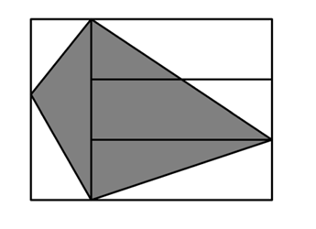
Төмөндөгү чоң тик бурчтук 4 бирдей тик бурчтуктан турат. Кичинекей тик бурчтуктун периметри 64 см экенин эске алсак, көлөкөлүү аймактын аянты (см2 менен) канчага барабар?

Question 21 / Вопрос 21 / Суроо 21
I am a 3-digit even number.
- All my digits are different.
- The digits in my number are arranged in increasing order from left to right.
- The digits in my hundreds and tens places add up to 13.
What number am I?

Я трехзначное чётное число.
- У меня все цифры разные.
- Цифры в моем числе расположены в порядке возрастания слева направо.
- Цифры в разряде сотен и десятков в сумме равны 13.
Какое это трехзначное число?

Мен үч орундуу жуп санмын.
- Бардык номерлерим ар башка.
- Менин номеримдеги сандар солдон оңго карай өсүү тартибинде тизилген.
- Жүздүктөр жана ондуктар 13кө чейин кошулат.
Бул үч орундуу сан канчага барабар?

Question 22 / Вопрос 22 / Суроо 22
Tom creates four-digit multiples of 4 using each of the digits 1, 3, 6 and 8 exactly once. How many such 4-digit numbers can Tom create?
Том создаёт четырёхзначные числа, которые делятся на четыре нацело, используя каждую из цифр 1, 3, 6 и 8 ровно один раз. Сколько таких четырёхзначных чисел может создать Том?
Том 1, 3, 6 жана 8 цифраларынын ар бирин так бир жолу колдонуп, төрт орундуу 4кө эселенген сандарды түзөт. Том ушундай канча 4 орундуу сандарды түзө алат?

Question 23 / Вопрос 23 / Суроо 23
How many different 3-digit odd numbers can be formed using an odd number of matchsticks in total?
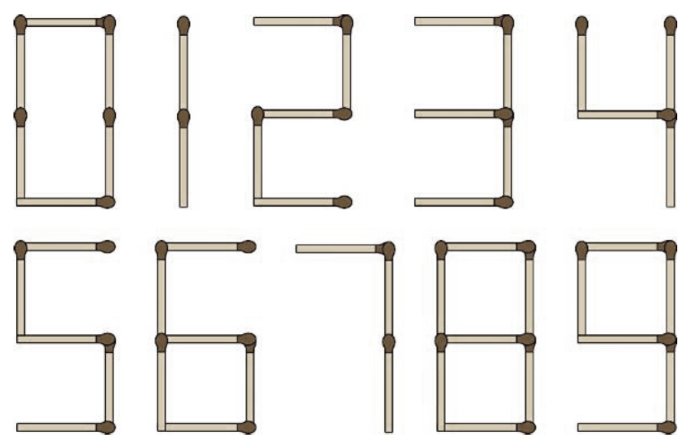
Сколько различных трехзначных нечётных чисел может быть сложено с помощью нечётного числа спичек?
Жалпысынан так сандагы ширенке
чыбыктарынын жардамы менен канча
түрдүү 3 орундуу так сандарды
түзүүгө болот?

Question 24 / Вопрос 24 / Суроо 24
In the following, all the different letters stand for different digits. If B is a multiple of 4, what is the value of the 4-digit number DAFE?
В следующем ребусе, все различные буквы обозначают разные цифры. Если В нацело делится на 4, то каково значение четырехзначного числа DAFE?
Кийинки табышмакта ар кандай тамгалар ар кандай сандарды билдирет. Эгерде В 4кө бөлүнсө, төрт орундуу DAFE санынын мааниси кандай?

 |  | A | B | D
+ |  | A | B | A
 | D | A | F | E

Question 25 / Вопрос 25 / Суроо 25
Study the pattern below. What is the value of the missing number?
Изучите рисунок ниже. Чему равно недостающее число?
Төмөнкү үлгүнү изилдеңиз. Жетишпеген сандын мааниси кандай?

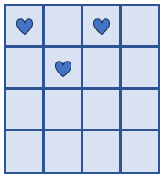 | 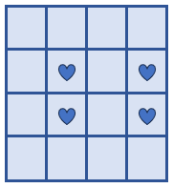 | 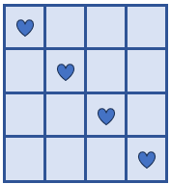 | 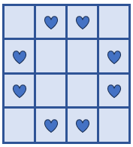 | 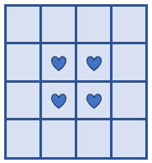
11 | 34 | 32 | 68 | ?

END OF PAPER

